Конспект открытого занятия по художественной литературы в средней группе »Волшебный лес»

Цель: совершенствовать знания о диких животных; закреплять знание сказки.
Задачи:
Образовательные:
-учить выстраивать сюжет по памети;
Развивающие:
-расширять знания о животных и местах их обитания;
-развивать сообразительность;
-расширять и активизировать словарный запас по теме «Животные»
Воспитательные:
-воспитывать бережное отношение к животным;
-воспитывать интерес к сказкам.
Материал: Презентация к занятию, Д/и»Найди детеныша в лесу»,
Д/и»Кто где живет?»,Д/и»Чей малыш»

Ход образовательной деятельности.
1.Мотивационно-побудительный.
Воспитатель: строит детей в круг радости.
Все пришли мы в детский сад.
Чудесам здесь каждый рад.
Все друг к другу повернемся,
И тепло мы улыбнемся.
Скажем, здравствуйте друг другу
И присядем мы на стулья

2.Организационно-поисковый.
Воспитатель: Вчера вечером мне в детский сад звонила Даша путешественница и обещала приехать к нам в гости.
Даша с книгой в руках
Даша: здравствуйте ребята, я приехала к вам в гости и привезла очень интересную книгу.
Даша передает книгу воспитателю, он показывает ее детям.
Воспитатель: Даша нам эта книжка знакома, правда, ребята!
Ответы детей: Эта сказка Теремок,
(Даша загрустила)
Воспитатель: Даша, не грусти мы тебя познакомим с этой сказкой,
(Воспитатель читает сказку) 1стр.
Даша: Очень интересная сказка, вот только я не знаю, какие это за звери!
Воспитатель: Наши ребята сейчас тебе расскажут.

Д\и »Опиши животное»
Воспитатель показывает картинку дети отвечают на вопрос Какая? Какой?

-Кто это? (мышка) Какая мышка?(маленькая, , серенькая)
-Кто это?(лягушка) Какая лягушка?(зеленая, мокрая, маленькая)
-Кто это? (зайка) Какой зайка?(побегайка, серый ,трусишка,косой)
-Кто это? (лиса) Какая лиса? (рыжая,хитрая,пущистая)
-Кто это?(волк) Какой волк? (серый,голодный,зубастый,злой)
-Кто это?(медведь) Какой медведь?(большой,касалапый,бурый)

Воспитатель:А как вы думаете,какие это животные?(Ответы детей)

Билингвальный компонент:

Мышка-Тышкан
Лягушка-Бака
Заяц-Коян
Лиса-Тулкi
Волк-Каскыр
Медведь-Аю

Физминутка
Стоит в поле теремок, теремок.
(Дети поднимают руки над головой имитируют «крышу»)
Он не низок, не высок.
(Дети приседают и встают)
На двери висит замок, да замок
Кто бы тот замок открыть бы нам помог?
(Сцепляют пальцы рук «в замок»)
Слева зайка, справа мышка
Отодвиньте-ка задвижку;
(Качают головой вправо, влево)
Слева мышка, справо волк-
Нажимайте на замок; 2стр.
Зайка, мышка, мишка, волк,
Открывайте теремок!
(Стараются расцепить пальцы рук)

Д/и «Найди животных в лесу»
Воспитатель: у наших героев сказки есть детки и как все детки они очень любят играть, играли, они играли и не заметили, как ушли далеко от дома и заблудились. Давайте поможем диким животным найти своих детенышей. И в этом нам с вами поможет Даша путешественница, она хорошо ориентируется в лесу

Д/и »Чей малыш»
Цель: упражнять в умении находить и называть детенышей героев сказки теремок.
Воспитатель: Молодцы и ребята, и Даша помогли отыскать в дремучем лесу потерявшихся животных. Их родители очень обрадовались. Давайте проводим их домой, у них у каждого в лесу есть свой теремок.

Д/и »Кто где живет»
Цель: расширять знания о животных и местах их обитания.
Ход игры: дети определяют место обитания животных лес или речка.

Рефлексивно-корригирующий

Воспитатель: Какие мы с вами молодцы, как много сегодня хорошего и доброго сделали. Давайте вспомним, кому мы помогли.

Даша благодарит ребят: -я много узнала о диких животных.
-До свидания, до новых встреч!

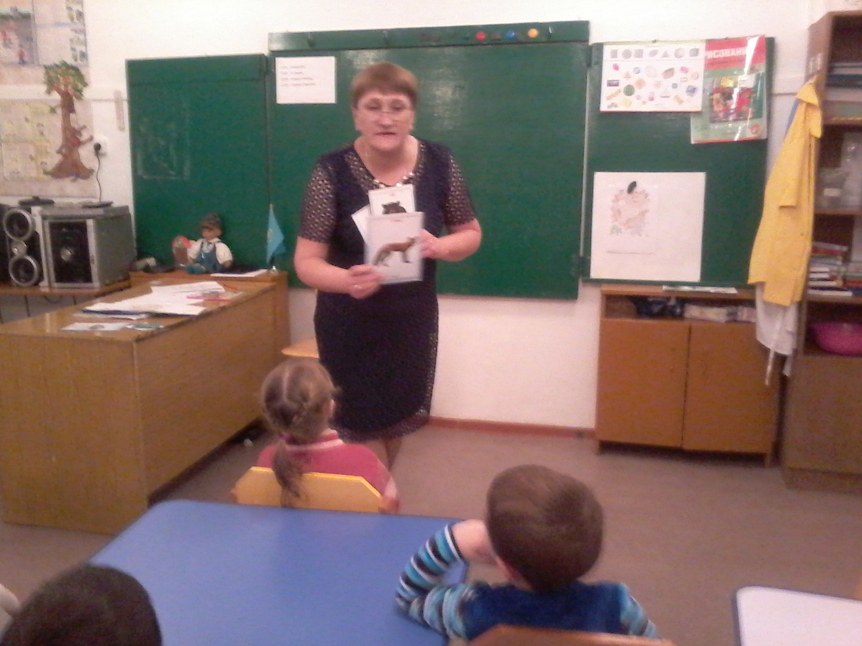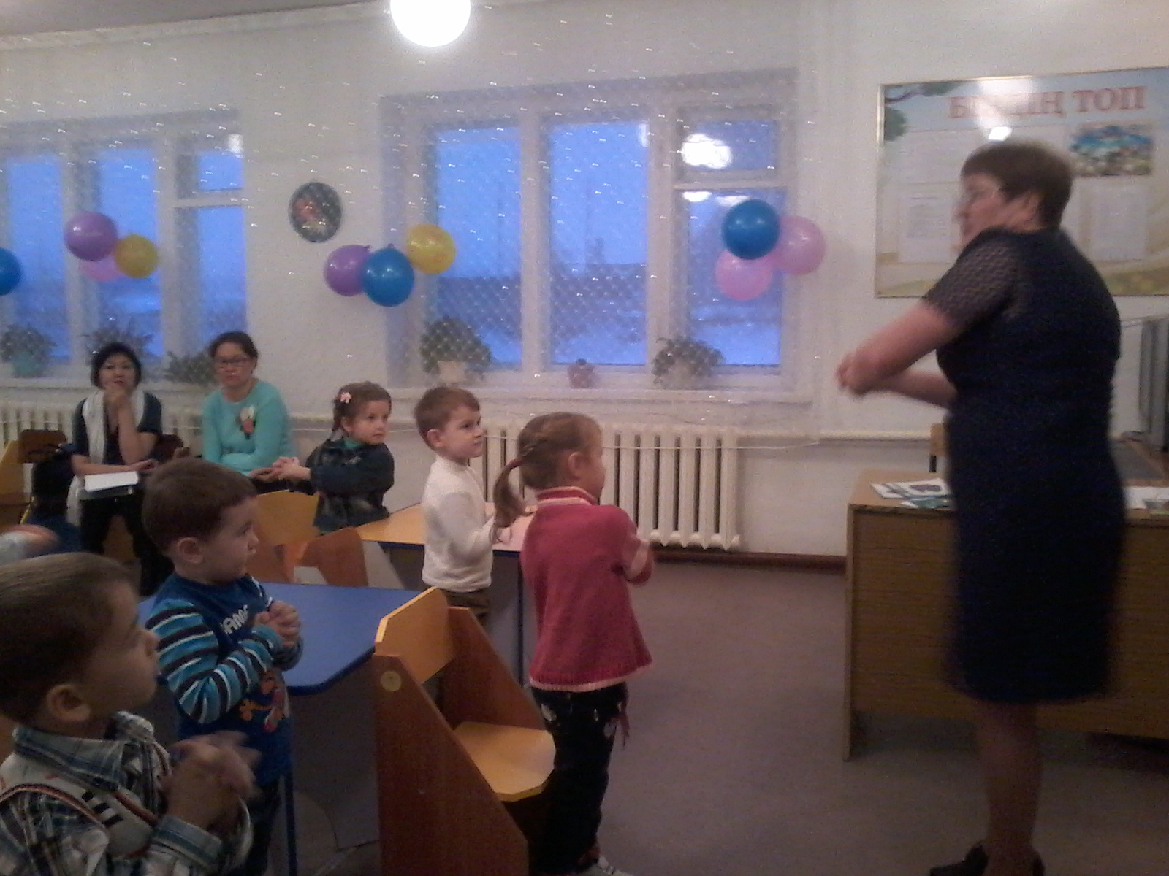
3стр.
